Отчет по этапу индивидуального проекта №1

Операционные системы

Гасанова Ш. Ч.

Содержание

# Цель работы

Цель данного этапа - научиться размещать сайт на GitHub pages.

# Задание

1. Установить необходимое ПО
2. Скачать шаблон темы сайта
3. Разместить его на хостинге Git
4. Установить параметр для URL сайта
5. Разместить заготовку сайта на GitHub pages

# Выполнение этапа индивидуального проекта

## Установка необходимого ПО

Скачиваю последнюю версию исполняемого файла hugo для своей операционной системы. После скачивания распаковываю архив (рис. @fig:001).

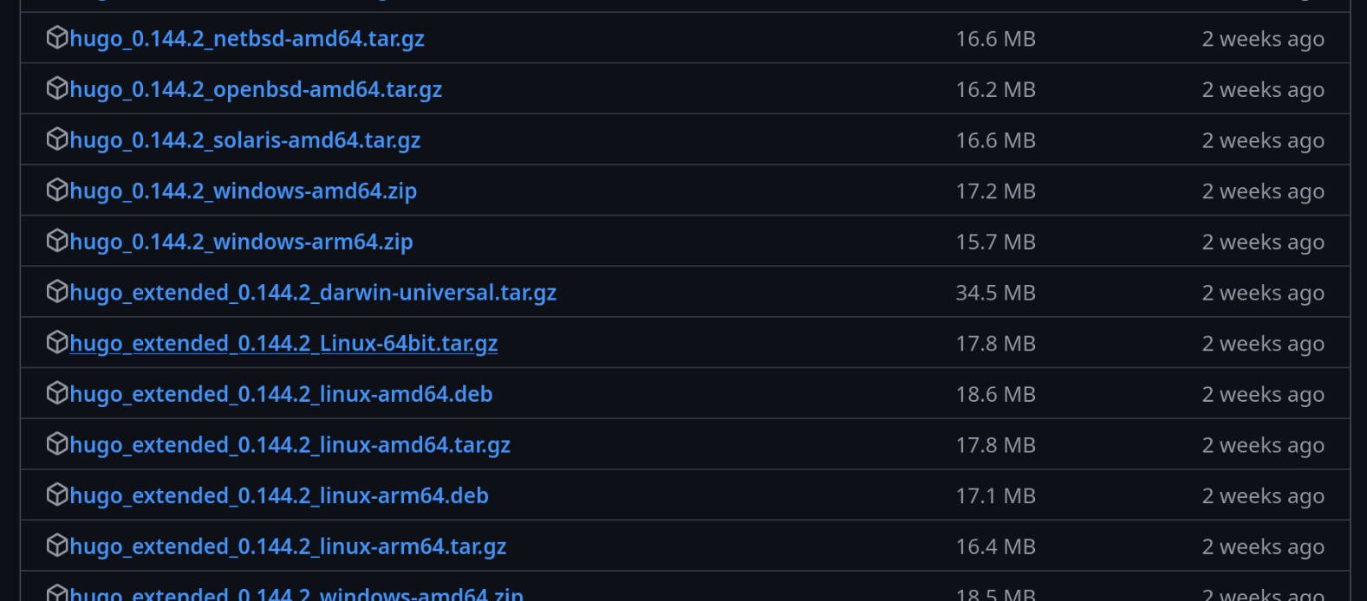

Выбор версии ПО

Создаю в домашнем каталоге папку bin и переношу туда исполняемый файл hugo (рис. @fig:002).

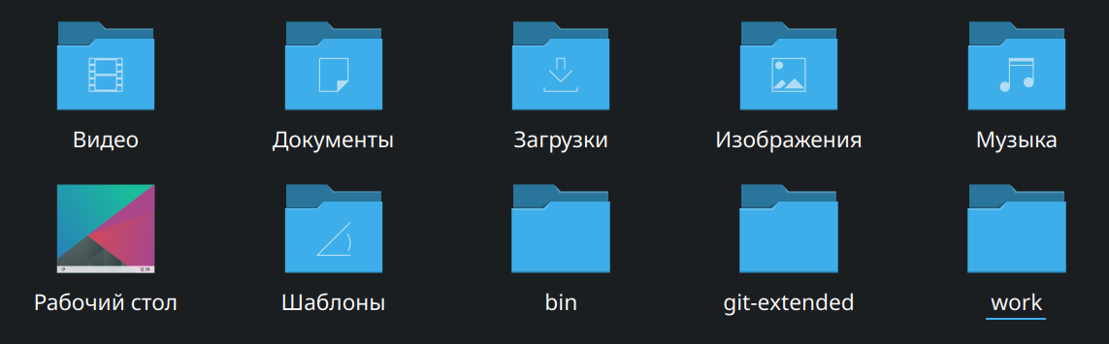

Создание папки

## Скачивание шаблона темы сайта

Открываю репозиторий с шаблоном и на его основе создаю свой (рис. @fig:003).

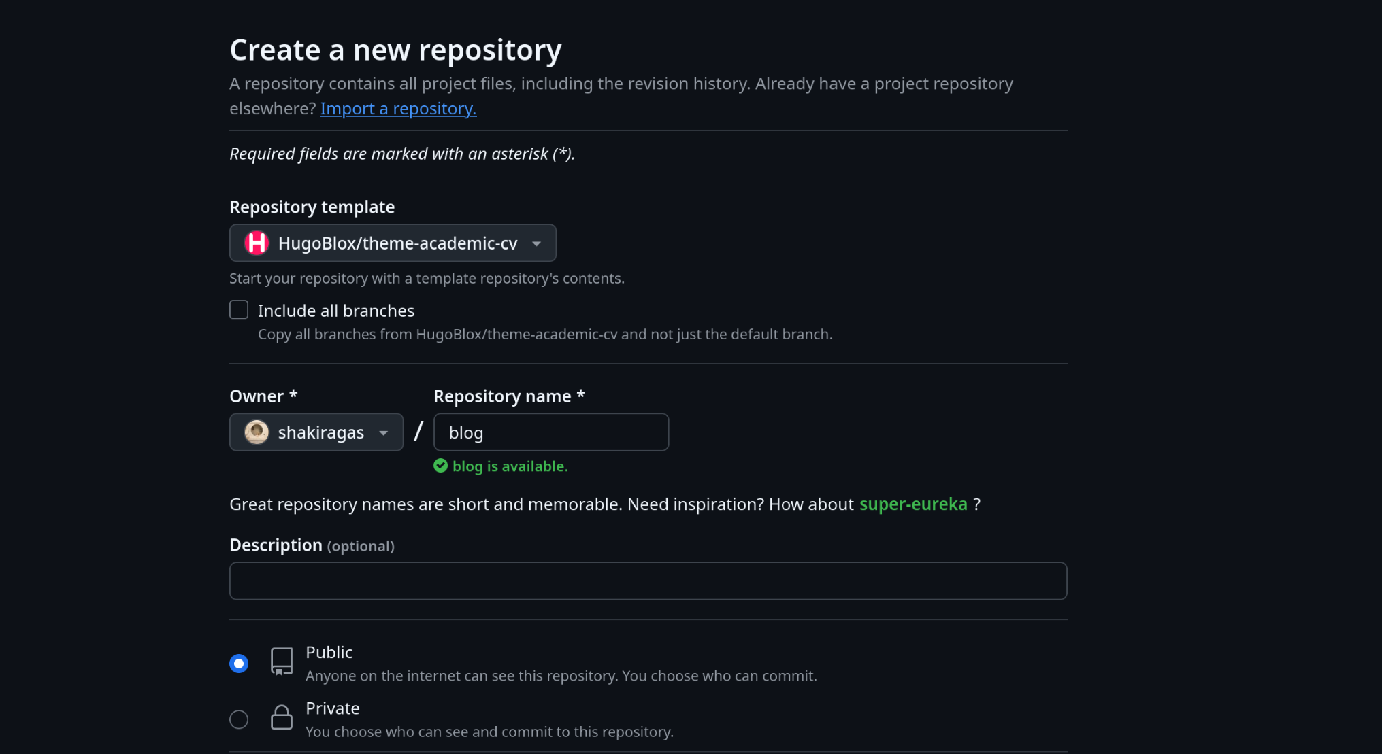

Создание репозитория

Клонирую созданный репозиторий к себе в локальный репозиторий (рис. @fig:004).

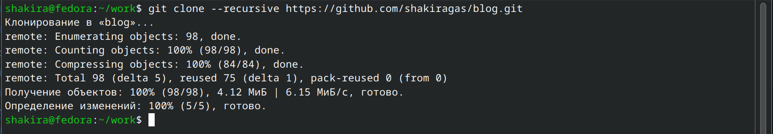

Клонирование репозитория

## Размещение его на хостинге Git

Устанавливаю go hugo (рис. @fig:005).

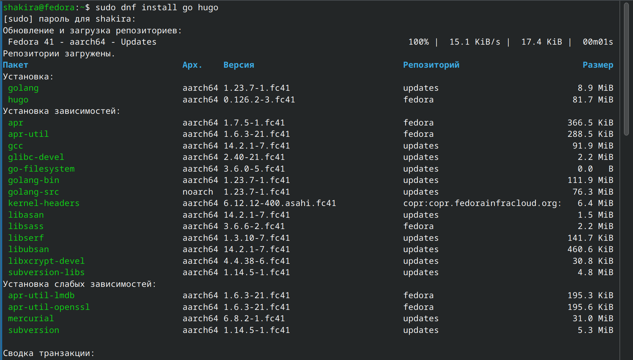

Установка hugo

Запускаю исполняемый файл hugo (рис. @fig:006).

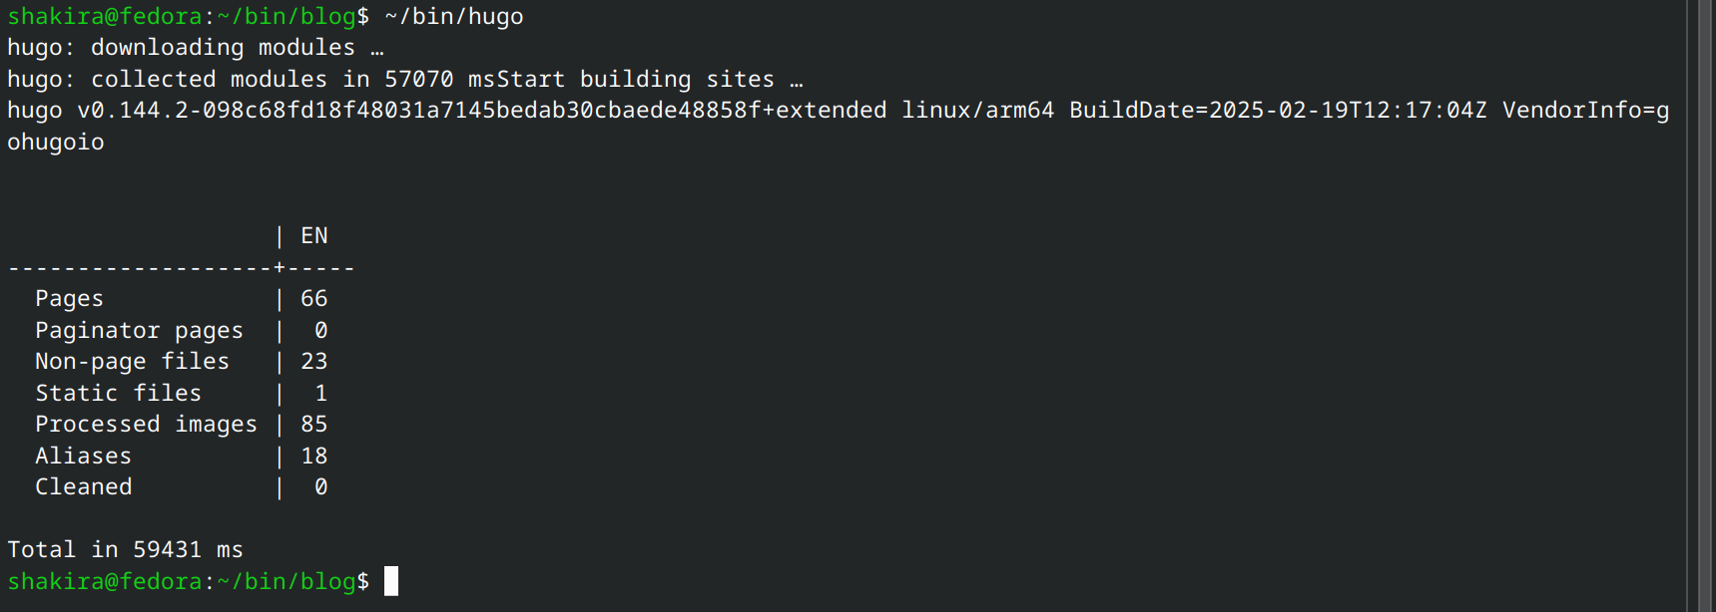

Запуск исполняемого файла

Удаляю папку public, затем я буду устанавливать свою (рис. @fig:007).

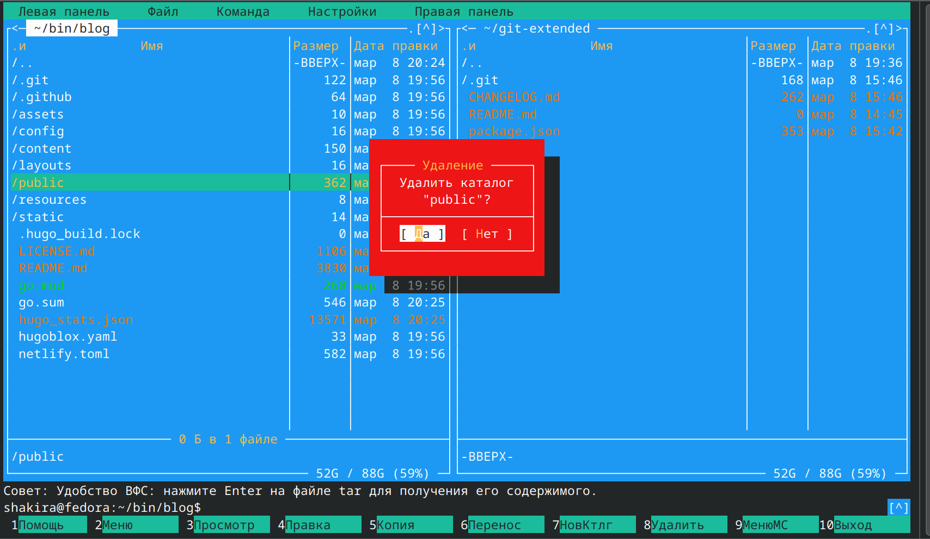

Удаление ненужной папки

Снова запускаю файл с командой server (рис. @fig:008).

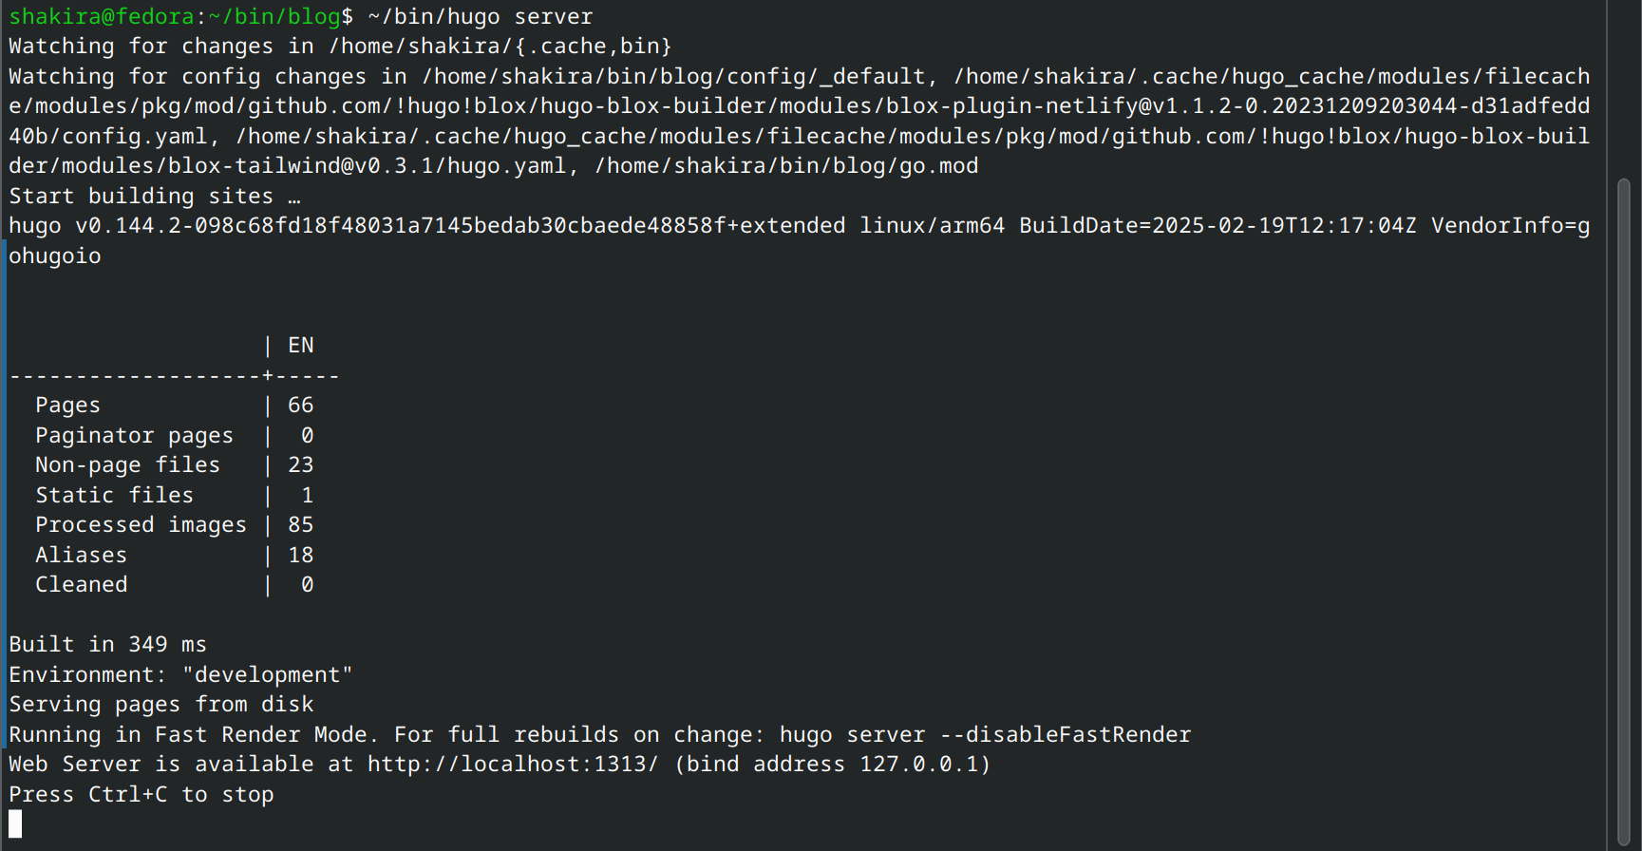

Запуск файла с командой server

Получилась страничка сайта на локальном сервере, куда я перешла по ссылке (рис. @fig:009).



Сайт на локальном сервере

## Установка параметра для URL сайта

Создаю новый пустой репозиторий (рис. @fig:010).

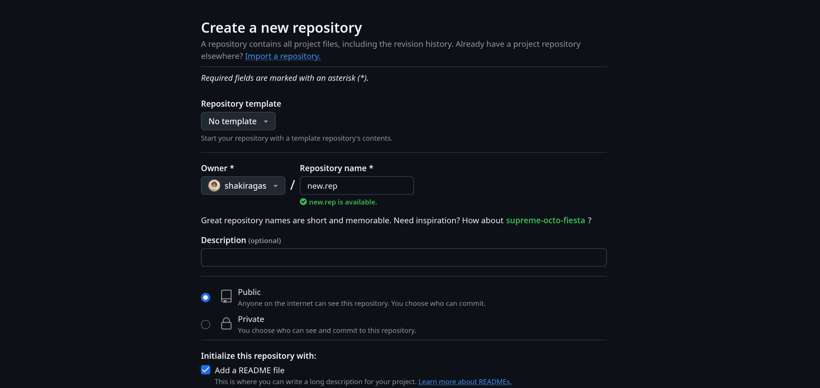

Создание пустого репозитория

Клонирую созданный репозиторий (рис. @fig:011).

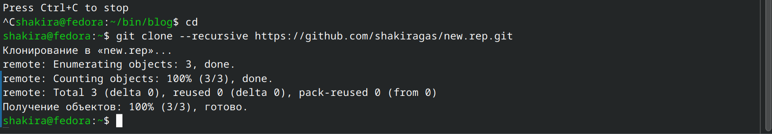

Клонирование репозитория

Создаю главную ветку с именем main, она уже существует (рис. @fig:012).



Создание главной ветки

Создаю пустой README.md и отправляю на гитхаб (рис. @fig:013).

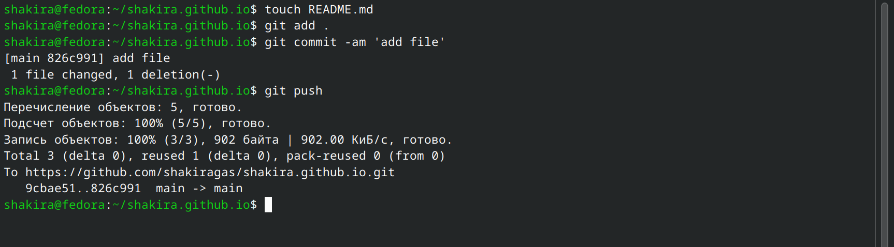

Создание и отправка файла

Подключаю репозиторий к каталогу public и снова выполняю команду исполняемого файла hugo, чтобы заполнить каталог public (рис. @fig:014).

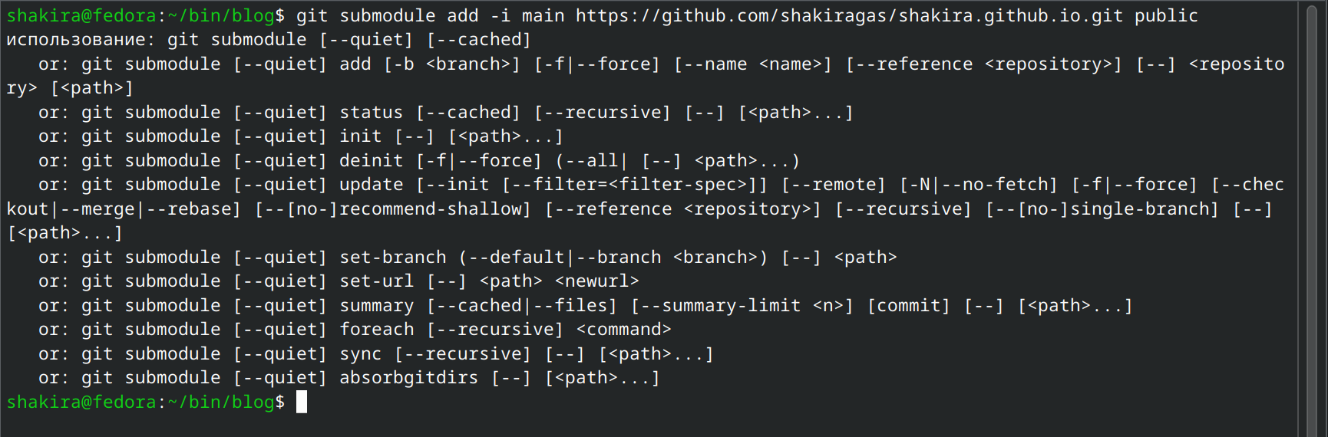

Подключение репозитория к каталогу public

## Размещение заготовки сайта на GitHub pages

Проверяю подключение между public и моим для сайта, после чего отправляю изменения на гитхаб (рис. @fig:015).

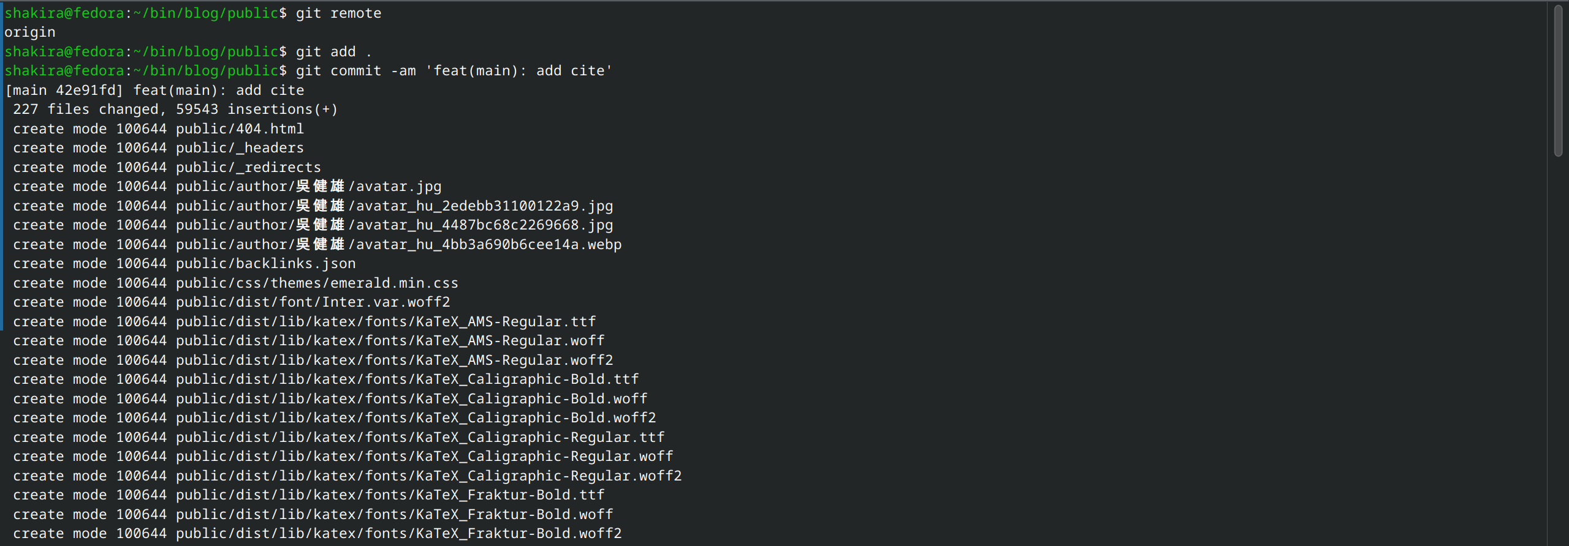

Проверка подключения между репозиториями и отправка изменений

Отправляю изменения на гитхаб (рис. @fig:016).

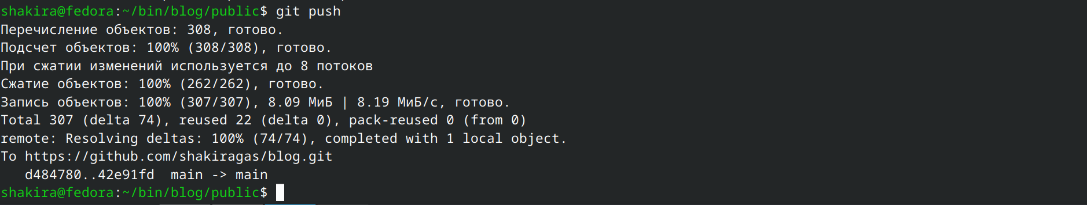

Отправка изменений

Проверяю на гитхабе созданные файлы (рис. @fig:017).

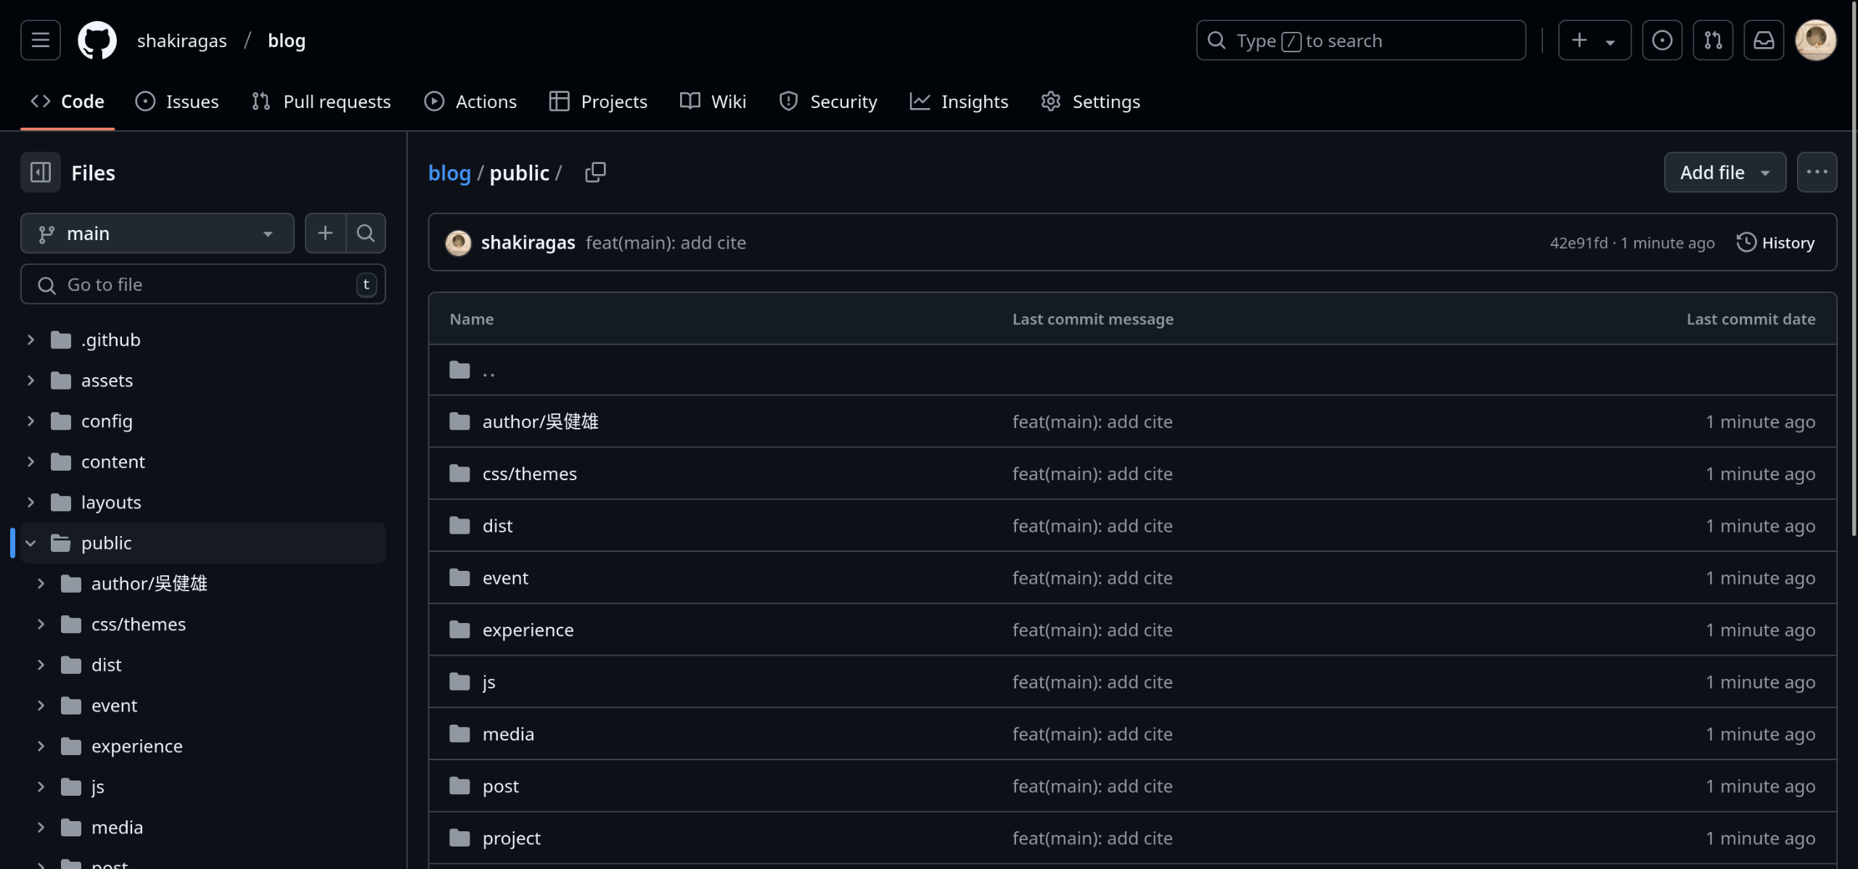

Проверка

# Выводы

При выполнении первого этапа я научилась размещать сайт на GitHub pages.